
PLAN LEKCJI
- Fonetyka.
- Zadanie domowe.
- Słuchanie.
- Kto to jest? Co to jest?
- Mianownik liczba pojedyncza.
- Zadanie domowe.

Skąd Pan/ Pani jest? Ze Stanów Zjednoczonych.
Jak ma Pan/Pani na imię?
Jak się Pan/Pani nazywa? Nazywam się
Jak się Pan/Pani ma? Mam się bardzo dobrze.
Co słychać? Nic nowego.
- FONETYKA
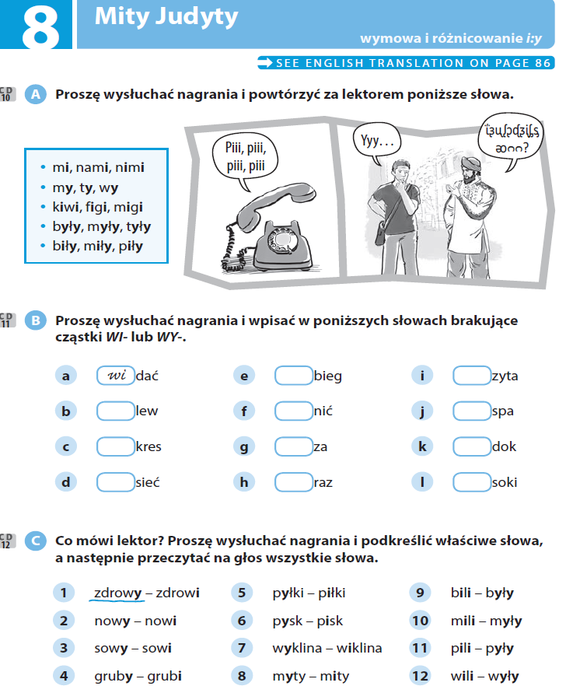
https://wordwall.net/resource/32135648/on-ona-oni-one
https://wordwall.net/resource/27401228/powt%C3%B3rzenie-1

- ZADANIE DOMOWE
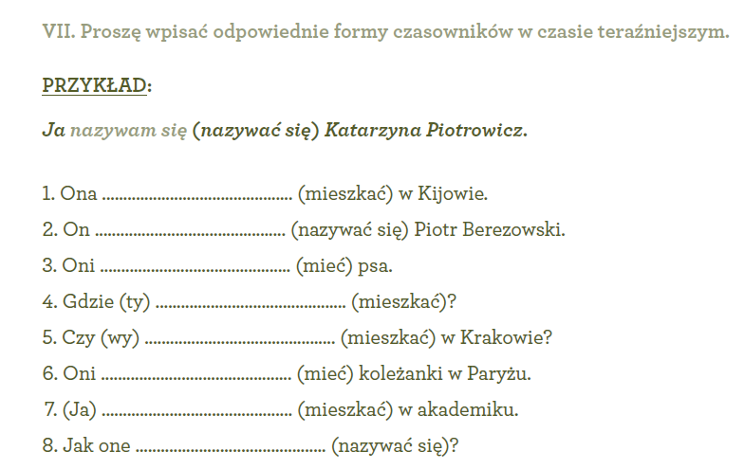
1.mieszka, 2.nazywa się, 3. Mają, 4. Mieszkasz, 5. Mieszkacie, 6. Mają, 7. Mieszkam, 8. Się nazywają

- MIANOWNIK LICZBA POJEDYNCZA
Rodzaj męski
Rodzaj żeński
Rodzaj nijaki
A e o u i y ą ę
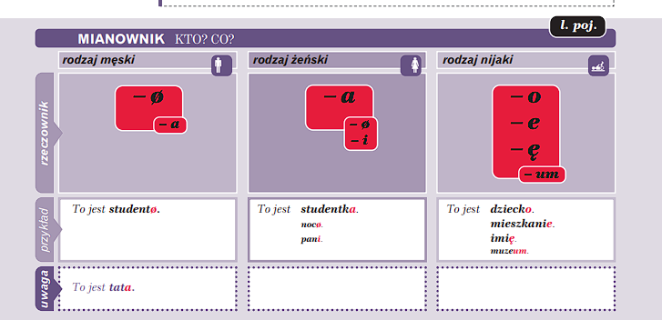

3.SŁUCHANIE
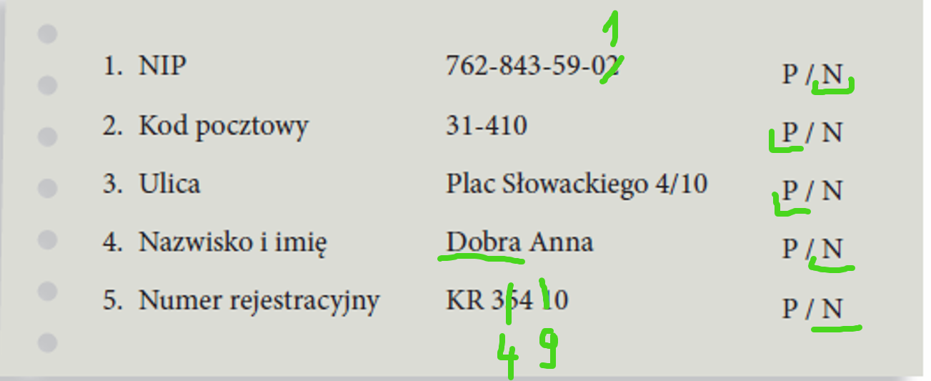
1

4.SŁUCHANIE KTO ? CO?

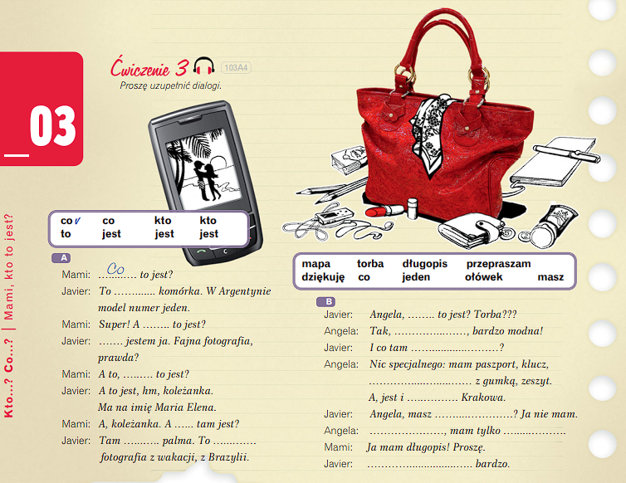
A: jest, kto, To, kto, co, jest, jest
B: co, torba, masz, ołówek, mapa, długopis, przepraszam, jeden, dziękuję

5. CO TO JEST? KTO TO JEST?
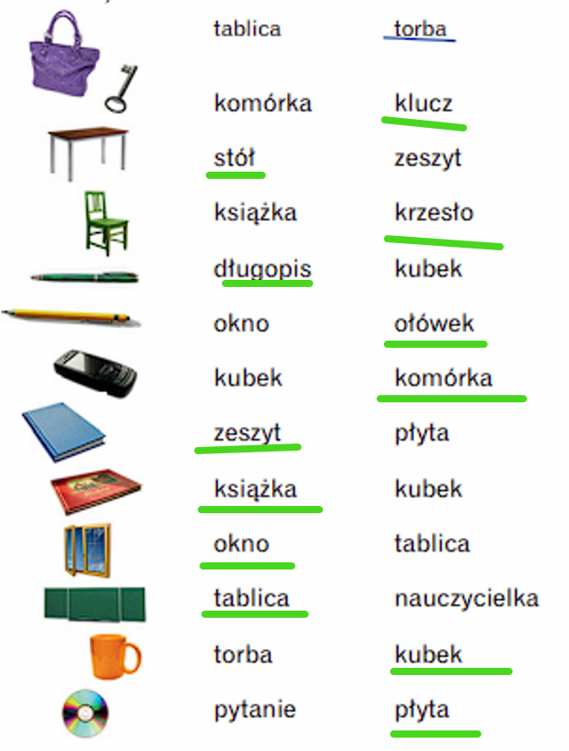

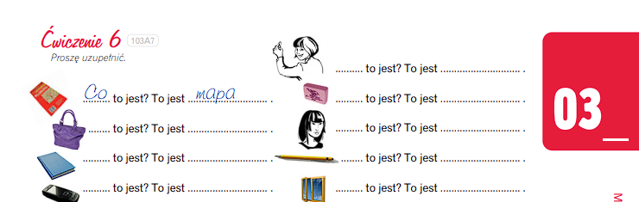
KTO// CO co🡪 torba, co🡪 zeszyt, co🡪 komórka, kto🡪 nauczycielka, co🡪 gumka, kto🡪 studentka, co🡪 ołówek, co🡪 okno

Łatwe

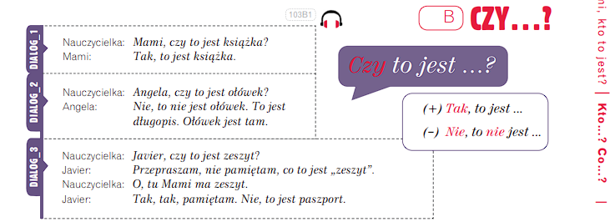
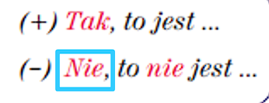
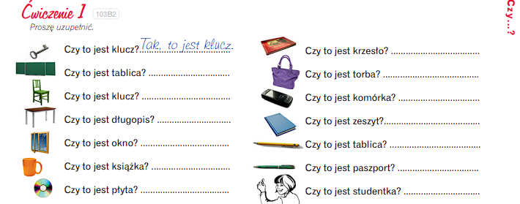

5.MIANOWNIK LICZBA POJEDYNCZA
E , a, i, y, o, u, ą, ę
Mama // tata
M: *Mężczyzna, tata, dentysta, artysta, poeta, kierowca*
F: Pani , gospodyni domowa
F: Noc , kolej
F: -ść miłość, złość, żałość, maść
N: Muzeum, liceum, gimnazjum

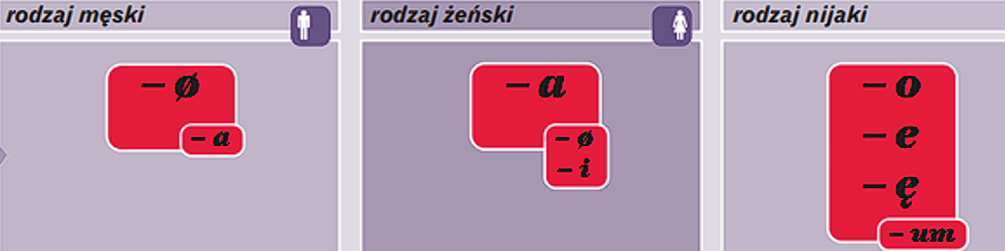
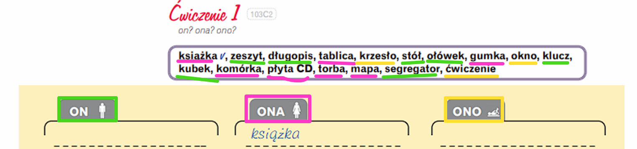
https://wordwall.net/resource/23485533/polski-jako-obcy/mianownik-rodzaj-rzeczownik

ZADANIE DOMOWE
